Федеральная служба по надзору в сфере защиты прав потребителей и благополучия человека
ФБУН «Московский научно-исследовательский
институт эпидемиологии и микробиологии
им. Г.Н. Габричевского» Национальный научно-методический центр по надзору за корью и краснухой

Заболеваемость корью, краснухой и эпидемическим паротитом
в России
за 2022 год (6 месяцев)

(по региональным центрам)

информационный бюллетень № 37

Москва - 2022

Информационный бюллетень о заболеваемости корью,краснухой и эпидемическим паротитом в Российской Федерации за 6 месяцев 2022 года подготовлен на основе анализа отчетов о заболеваемости корью, краснухой и эпидемическим паротитом и «Карт эпидрасследования случая кори/ краснухи.. », полученных из 10 региональных центров по надзору за корью и краснухой и 85 субъектов Российской Федерации. Дополнительная информация о ходе реализации программы элиминации кори, краснухи и достижения спорадической заболеваемости эпидемическим паротиом в Российской Федерации регулярно размещаться на сайте ФБУН «МНИИЭМ им. Г.Н. Габричевского» Роспотребнадзора www.gabrich.ru в разделе - Национальный центр по надзору за корью и краснухой.

Руководитель Национального
научно-методического центра
по надзору за корью и краснухой проф. Тихонова Н.Т.

Ответственные исполнители:
Тураева Н.В. (тел. 8 (495) 452-18-09; natalya-turaeva@yandex.ru)
Мамаева Т.А. (тел. 8(495)452-28-26; virmail@yandex.ru)

ТАБЛИЦА 1
Заболеваемость корью за 6 месяцев 2022 г.

Региональные центры | Количество  курируемых  территорий | Число заболевших корью | Показатель на 100 тыс. населения | Территории, где зарегистрированы случаи заболевания корью
Московский РЦ | 19 | 4 | 0,01 | г. Москва (4)
Нижегородский РЦ | 9 | 1 | 0,006 | Республик Татарстан (1)
Башкортостанский РЦ | 5 | 2 | 0,01 | Республика Башкортостан (2)
Пермский РЦ | 6 | 1 | 0,009 | Республика Марий-Эл (1)
Ростовский РЦ | 13 | 7 | 0,03 | Астраханская область (2). Краснодарский край (5)
Новосибирский РЦ | 9 | 4 | 0.03 | Новосибирская область (4)
Всего | 85 | 19 | 0,01 | 7 территорий

ТАБЛИЦА 2

Сезонное распределение случаев кори за 6 месяцев 2022 г.
Региональные  центры/  территории | Месяцы |  |  |  |  |  | Всего случаев кори за 6 мес. 2022 г
Региональные  центры/  территории | I | II | III | iV | V | Vi
Московский РЦ | 0 | 0 | 0 | 2(2) | 1(1) | 1(1) | 4(4)
г. Москва | 0 | 0 | 0 | 2(2) | 1(1) | 1(1) | 4(4)
Нижегородский РЦ | 0 | 0 | 0 | 0 | 1(1) | 0 | 1(1)
Р. Татарстан | 0 | 0 | 0 | 0 | 1(1) | 0 | 1(1)
Башкортостанский РЦ | 0 | 0 | 0 | 0 | 0 | 2(2) | 2(2)
Р. Башкортостан | 0 | 0 | 0 | 0 | 0 | 2(2) | 2(2)
Пермский РЦ | 0 | 0 | 0 | 1(1) | 0 | 0 | 1(1)
Р.Марий Эл | 0 | 0 | 0 | 1(1) | 0 | 0 | 1(1)
Ростовский РЦ | 0 | 0 | 2 | 0 | 3 | 2 | 7
Краснодарский край | 0 | 0 | 0 | 0 | 3 | 2 | 5
Астраханская обл. | 0 | 0 | 2 | 0 | 0 | 0 | 2
Новосибирский РЦ | 4(1) | 0 | 0 | 0 | 0 | 0 | 4(1)
Новосибирская обл. | 4(1) | 0 | 0 | 0 | 0 | 0 | 4(1)
Российская Федерация | 4(1) | 0 | 2 | 3(3) | 5(2) | 5(3) | 19(9)
в скобках–число импортированных случаев кори

Рис. 1. Прививочный анамнез заболевших корью за 6 месяцев 2022 г.
(в абс. цифрах)

Рис. 2. Заболеваемость корью детей и взрослых за 6 месяцев 2022 г.
(в абс. цифрах)

Таблица 3
Характеристика очагов кори за 6 месяцев 2022 г.
Региональные центры | Всего очагов | Очаги с 1 случаем кори | Очаги с 2 и более случаями кори | Число заболевших корью в очагах с распространением
Московский | 3 | 2 | 1 | 2
Нижегородский | 1 | 1 | 0 | 0
Ростовский | 6 | 5 | 1 | 2
Пермский | 1 | 1 | 0 | 0
Р.Башкортостан | 1 | 0 | 1 | 2
Новосибирский | 2 | 1 | 1 | 3
Всего | 14 | 10 | 4 | 9

таблица 4

количество больных с лихорадкой и пятнисто-папулезной сыпью, обследованных
за 6 месяцев 2022 г. (по месяцам года)

Территории | План  2х10⁵ | Фактическое число
Территории | План  2х10⁵ | I | II | III | IV | V | VI | всего
Московский РЦ | 772 | 17 | 31 | 23 | 60 | 30 | 81 | 242
Магаданская обл. | 3 | 1 |  |  |  |  | 1 | 2
Белгородская обл. | 31 |  |  |  | 15 | 2 | 1 | 18
Брянская область | 25 |  | 1 |  |  |  |  | 1
Калужская обл. | 20 |  |  |  | 1 | 1 |  | 2
г. Москва | 248 | 11 | 10 | 12 | 8 | 7 | 13 | 61
Московская обл. | 146 | 3 | 5 | 2 | 4 | 5 | 2 | 21
Орловская обл. | 15 |  |  |  |  |  | 1 | 1
Смоленская обл. | 19 |  |  |  | 18 |  |  | 18
Тверская обл. | 26 |  |  | 1 | 6 | 3 | 8 | 18
Тульская обл. | 30 |  |  | 1 |  | 2 |  | 3
Ярославская обл. | 25 |  | 1 | 1 | 3 |  |  | 5
Воронежская обл. | 47 |  |  | 5 |  |  | 39 | 44
Курская обл. | 22 |  | 11 |  | 4 | 2 |  | 17
Липецкая обл. | 23 |  |  |  |  | 1 | 1 | 2
Тамбовская обл. | 21 |  | 2 |  |  | 7 | 3 | 12
Рязанская обл. | 23 |  | 1 | 1 | 1 |  | 1 | 4
Чукотский АО | 1 |  |  |  |  |  |  | 0
Республика Крым | 38 | 1 |  |  |  |  | 8 | 9
г.Севастополь | 9 | 1 |  |  |  |  | 3
Санкт-Петербургский РЦ | 280 | 9 | 2 | 2 | 45 | 19 | 32 | 109
Республика Коми | 17 | 4 | 1 |  | 2 | 2 |  | 9
Архангельская обл. | 23 |  |  |  |  | 1 | 8 | 9
Вологодская обл. | 24 | 1 | 1 | 1 | 8 | 1 |  | 12
Мурманская обл. | 15 | 1 |  |  | 1 |  |  | 2
Ненецкий АО | 1 |  |  |  |  |  |  | 0
Калининградская обл. | 20 | 1 |  |  | 7 | 2 | 6 | 16
г. Санкт-Петербург | 106 | 1 |  | 1 | 18 | 8 | 13 | 41
Ленинградская обл. | 36 |  |  |  | 1 | 3 | 3 | 7
Новгородская обл. | 12 |  |  |  |  | 2 | 2 | 4
Псковская обл. | 13 |  |  |  | 2 |  |  | 2
Р. Карелия | 13 | 1 |  |  | 6 |  |  | 7
Нижегородский РЦ | 320 | 1 | 0 | 17 | 32 | 34 | 39 | 123
Костромская обл. | 13 |  |  | 4 |  |  | 1 | 5
Владимирская обл. | 28 |  |  | 1 |  | 2 |  | 3
Ивановская обл. | 21 | 1 |  |  | 1 | 8 |  | 10
Нижегородская область | 65 |  |  | 3 | 3 | 3 | 4 | 13
Р. Мордовия | 16 |  |  |  | 5 | 3 | 1 | 9
Саратовская обл. | 50 |  |  | 1 |  | 3 | 24 | 28
Ульяновская обл. | 25 |  |  |  | 1 |  |  | 1
Р. Чувашия | 25 |  |  |  |  |  |  | 0
Р. Татарстан | 77 |  |  | 8 | 22 | 15 | 9 | 54
Пермский РЦ | 225 | 12 | 10 | 5 | 8 | 10 | 27 | 72
Республика Марий Эл | 12 | 1 | 3 | 1 | 1 | 3 |  | 9
Удмуртская Республика | 30 |  |  |  |  | 2 | 21 | 23
Кировская обл. | 26 | 1 |  | 1 |  |  |  | 2
Пермский край | 53 | 7 | 4 | 3 | 5 | 3 | 5 | 27
Курганская обл. | 17 |  | 1 |  |  | 1 |  | 2
Свердловская область | 87 | 3 | 2 |  | 2 | 1 | 1 | 9
Р. Башкортостан | 285 | 21 | 18 | 41 | 39 | 68 | 52(2) | 239(2)
Р.Башкортостан | 81 | 9 | 14 | 28 | 20 | 9 | 9(2) | 89(2)
Пензенская обл. | 28 | 4 | 1 | 8 | 2 | 6 | 1 | 22
Самарская обл. | 64 | 3 | 1 | 1 | 6 | 39 | 4 | 54
Челябинская обл. | 70 | 4 | 1 | 3 |  | 6 | 22 | 36
Оренбургская область | 42 | 1 | 1 | 1 | 11 | 8 | 16 | 38
Ростовский РЦ | 448 | 2 | 5 | 13 | 16 | 23(2) | 65 | 124(2)
Республика Адыгея | 9 |  |  |  |  |  |  | 0
Республика Дагестан | 60 |  |  | 1 | 2 | 4 |  | 7
Республика Ингушетия | 9 |  |  | 2 | 3 |  |  | 5
Кабардино-Балкарская Респ. | 17 |  | 1 |  |  | 1 | 9 | 11
Республика Калмыкия | 6 |  |  |  |  |  |  | 0
Карачаево-Черкесская Респ. | 9 |  | 2 | 2 | 2 |  |  | 6
Республика Северная Осетия | 14 |  |  |  |  |  |  | 0
Чеченская Республика | 28 |  |  |  | 3 | 4 |  | 7
Краснодарский край | 110 | 1 |  |  |  | 11(2) | 40 | 52(2)
Ставропольский край | 56 | 1 |  |  |  | 1 | 5 | 7
Астраханская область | 20 |  |  | 6 | 2 |  | 2 | 10
Волгоградская область | 25 |  | 2 | 2 | 3 | 2 | 7 | 16
Ростовская обл. | 85 |  |  |  | 1 |  | 2 | 3
Новосибирский  РЦ | 261 | 6 | 3 | 12 | 42 | 21 | 16 | 100
Тюменская обл. | 29 |  |  |  |  |  |  | 0
Алтайский край | 48 |  |  | 3 | 6 | 4 | 4 | 17
Республика Алтай | 4 |  |  | 1 |  |  | 1 | 2
Ханты-Мансийский АО | 33 |  |  | 1 | 5 | 1 | 2 | 9
Ямало-Ненецкий АО | 11 | 1 |  |  | 2 |  | 1 | 4
Новосибирская область | 53 | 4 | 3 | 6 | 3 | 3 | 7 | 26
Омская область | 55 | 1 |  |  | 25 | 13 |  | 39
Томская обл. | 40 |  |  | 1 | 1 |  | 1 | 3
Республика Саха | 22 |  |  |  |  |  |  | 0
КрасноярскийРЦ | 196 | 11 | 18 | 12 | 20 | 23 | 25 | 109
Иркутская обл. | 48 | 10 | 13 | 6 | 8 | 15 | 7 | 59
Красноярский край | 57 |  |  | 4 | 8 | 3 | 5 | 20
Р. Хакасия | 11 | 1 | 1 | 1 |  |  |  | 3
Республика Тыва | 6 |  |  |  |  | 1 | 1 | 2
Кемеровская обл. | 54 |  |  |  |  |  | 7 | 7
Р. Бурятия | 20 |  | 4 | 1 | 4 | 4 | 5 | 18
Приморский РЦ | 82 | 1 | 0 | 0 | 1 | 3 | 6 | 11
Приморский край | 39 | 1 |  |  | 1 | 2 | 5 | 9
Камчатский край | 6 |  |  |  |  |  |  | 0
Хабаровский край | 27 |  |  |  |  | 1 | 1 | 2
Сахалинская обл. | 10 |  |  |  |  |  |  | 0
Амурский РЦ | 41 | 0 | 0 | 7 | 3 | 3 | 3 | 16
Амурская обл. | 16 |  |  |  |  |  | 3 | 3
Еврейская АО | 3 |  |  | 2 | 1 |  |  | 3
Забайкальский край | 22 |  |  | 5 | 2 | 3 |  | 10
Российская Федерация | 2910 | 80 | 87 | 132 | 266 | 234(2) | 346(2) | 1145(4)

В скобках- число случаев кори, выявленных при обследовании больных с экзантемными заболеваниями

ТАБЛИЦА 5

Заболеваемость краснухой за 6 месяцев 2022 г.

Региональные центры | Количество курируемых  территорий | Число заболевших краснухой | Показатель на 100 тыс. населения | Территории, где случаи заболевания краснухой регистрировались
Всего | 85 | 0 | 0 | 0 территорий

ТАБЛИЦА 1
Заболеваемость эпидемическим паротитом за 6 месяцев 2022 г.

Региональные центры | Количество  курируемых  территорий | Число заболевших эпидпаротитом | Показатель на 100 тыс. населения | Территории, где зарегистрированы случаи заболевания эпидпаротитом
Санкт-Петербургский РЦ | 11 | 4 | 0,03 | г. Санкт-Петербург (4)
Московский РЦ | 19 | 21 | 0,05 | г. Москва (13), Московская область (4), Рязанская область (4)
Нижегородский РЦ | 9 | 4 | 0,02 | Р. Татарстан (4)
Башкортостанский РЦ | 5 | 1 | 0,007 | Р. Башкортостан (1)
Ростовский РЦ | 13 | 239 | 1,00 | Р. Дагестан (234), Р. Северная Осетия (2), Астраханская область (3)
Новосибирский РЦ | 9 | 1 | 0,008 | Новосибирская область (1)
Красноярский РЦ | 6 | 1 | 0,01 | Кемеровская область (1)
Всего | 85 | 271 | 0,18 | 11 территорий

ТАБЛИЦА 2

Заболеваемость эпидемическим паротитом детей, подростков и взрослых
в Российской Федерации за 6 месяцев 2022 г.

Региональные  центры | Дети  (0 -14 лет) | Подростки  (15-17 лет) | Взрослые | Всего
Санкт-Петербургский РЦ | 2 | - | 2 | 4
Московский РЦ | 11 | - | 10 | 21
Нижегородский РЦ | 3 | - | 1 | 4
Башкортостанский РЦ | 1 | - | - | 1
Ростовский РЦ | 153 | 5 | 81 | 239
Новосибирский РЦ | - | - | 1 | 1
Красноярский РЦ | 1 | - | - | 1
Всего | 171 | 5 | 95 | 271

Рис. 4. Заболеваемость эпидемическим паротитом детей и взрослых за 6 месяцев 2022 г.

Сезонное распределение случаев эпидпаротита за 6 месяцев 2022 год

Региональные  центры/  территории | Месяцы |  |  |  |  |  | Всего случаев эпидпаротита за 6 мес. 2022 г
Региональные  центры/  территории | I | II | III | iV | V | Vi
Санкт-Петербургский РЦ |  | 1 |  | 1 | 1 | 1 | 4
г. Санкт - Петербург |  | 1 |  | 1 | 1 | 1 | 4
Московский РЦ | 4 | 4 | 1 | 2 | 4 | 6 | 21
г. Москва | 4 | 3 | 1 | 1 | 3 | 1 | 13
Московская обл. |  | 1 |  | 1 | 1 | 1 | 4
Рязанская обл. |  |  |  |  |  | 4 | 4
Нижегородский РЦ |  |  | 4 |  |  |  | 4
Р. Татарстан |  |  | 4 |  |  |  | 4
Башкортостанский РЦ |  |  | 1 |  |  |  | 1
Р. Башкортостан |  |  | 1 |  |  |  | 1
Ростовский РЦ | 16 | 22 | 30 | 43 | 46 | 82 | 239
Р. Дагестан | 16 | 22 | 30 | 41 | 43 | 82 | 234
Р. Северная Осетия |  |  |  |  | 2 |  | 2
Астраханская обл. |  |  |  | 2 | 1 |  | 3
Новосибирский РЦ |  |  |  |  |  | 1 | 1
Новосибирская обл. |  |  |  |  |  | 1 | 1
Красноярский РЦ |  |  |  | 1 |  |  | 1
Кемеровская обл. |  |  |  | 1 |  |  | 1
Российская Федерация | 20 | 27 | 36 | 47 | 51 | 90 | 271

ТАБЛИЦА 6

Своевременность поступления, качество и результаты тестирования (ИФА, IgM) сывороток крови пациентов, подозрительных на корь за 6 мес 2022 г.

Региональный  центр | Число сывороток/ случаев | Качество сывороток |  | Срок доставки |  | Срок исследования |  | Результат исследования, IgM |  |  |  |  |  | Срок отправки результатов
Региональный  центр | Число сывороток/ случаев | Удовл. | Неуд. | В течение 72 ч. с момента взятия | Позже 72 ч. с момента взятия | В течение 72 ч. с момента поступл. | Позже 72 ч. с момента поступл. | корь |  |  | краснуха |  |  | В течение 72 ч. с момента получения | Позже 72 ч. с момента получения
 |  |  |  |  |  |  |  | полож. | отр. | сомн. | полож. | отр. | сомн. | В течение 72 ч. с момента получения | Позже 72 ч. с момента получения
Московский | 42/40 | 41 | 1 | 40 | 2 | 42 | 0 | 5 | 37 | 0 | 0 | 41 | 0 | 42 | 0
С.-Петербургский | 8/7 | 8 | 0 | 8 | 0 | 8 | 0 | 1 | 7 | 0 | 0 | 8 | 0 | 8 | 0
Нижегородский | 2/2 | 2 | 0 | 2 | 0 | 2 | 0 | 1 | 1 | 0 | 0 | 2 | 0 | 2 | 0
Ростовский | 14/14 | 14 | 0 | 8 | 6 | 14 | 0 | 4 | 10 | 0 | 0 | 14 | 0 | 14 | 0
Пермский | 4/4 | 4 | 0 | 4 | 0 | 4 | 0 | 2 | 2 | 0 | 0 | 4 | 0 | 4 | 0
Р. Башкортостан | 2/2 | 2 | 0 | 2 | 0 | 2 | 0 | 0 | 2 | 0 | 0 | 2 | 0 | 2 | 0
Новосибирский | 7/7 | 7 | 0 | 7 | 0 | 7 | 0 | 4 | 3 | 0 | 0 | 7 | 0 | 7 | 0
Красноярский | 2/2 | 2 | 0 | 2 | 0 | 2 | 0 | 0 | 2 | 0 | 0 | 2 | 0 | 2 | 0
Амурский | 0 | 0 | 0 | 0 | 0 | 0 | 0 | 0 | 0 | 0 | 0 | 0 | 0 | 0 | 0
Приморский | 1/1 | 1 | 0 | 1 | 0 | 1 | 0 | 0 | 1 | 0 | 0 | 1 | 0 | 1 | 0
ИТОГО | 82/79 | 81 | 1 | 74 | 8 | 82 | 0 | 17 | 65 | 0 | 0 | 81 | 0 | 82 | 0

ТАБЛИЦА 7

Своевременность поступления, качество и результаты тестирования (ИФА, IgM) сывороток крови пациентов, подозрительных на краснуху за 6 мес 2022 г.

Региональный  центр | Число сывороток/ случаев | Качество сывороток |  | Срок доставки |  | Срок исследования |  | Результат исследования, IgM |  |  |  |  |  | Срок отправки результатов
Региональный  центр | Число сывороток/ случаев | Удовл. | Неуд. | В течение 72 ч. с момента взятия | Позже 72 ч. с момента взятия | В течение 72 ч. с момента поступл. | Позже 72 ч. с момента поступл. | краснуха |  |  | корь |  |  | В течение 72 ч. с момента получения | Позже 72 ч. с момента получения
 |  |  |  |  |  |  |  | полож. | отр. | сомн. | полож. | отр. | сомн. | В течение 72 ч. с момента получения | Позже 72 ч. с момента получения
Московский | 28/28 | 28 | 0 | 27 | 1 | 28 | 0 | 1 | 27 | 0 | 0 | 28 | 0 | 28 | 0
С.-Петербургский | 9/9 | 9 | 0 | 9 | 0 | 9 | 0 | 0 | 9 | 0 | 0 | 9 | 0 | 9 | 0
Нижегородский | 1/1 | 1 | 0 | 1 | 0 | 1 | 0 | 0 | 1 | 0 | 0 | 1 | 0 | 1 | 0
Ростовский | 3/3 | 3 | 0 | 3 | 0 | 3 | 0 | 0 | 3 | 0 | 0 | 3 |  | 3 | 0
Пермский | 6/6 | 6 | 0 | 6 | 0 | 6 | 0 | 0 | 6 | 0 | 0 | 6 | 0 | 6 | 0
Р. Башкортостан | 5/5 | 5 | 0 | 5 | 0 | 5 | 0 | 0 | 5 | 0 | 0 | 5 | 0 | 5 | 0
Новосибирский | 2/2 | 2 | 0 | 2 | 0 | 2 | 0 | 0 | 2 | 0 | 0 | 2 | 0 | 2 | 0
Красноярский | 6/4 | 6 | 0 | 6 | 0 | 6 | 0 | 2 | 4 | 0 | 1 | 4 | 1 | 6 | 0
Амурский | 0 | 0 | 0 | 0 | 0 | 0 | 0 | 0 | 0 | 0 | 0 | 0 | 0 | 0 | 0
Приморский | 4/4 | 4 | 0 | 4 | 0 | 4 | 0 | 0 | 4 | 0 | 0 | 4 | 0 | 4 | 0
ИТОГО | 64/62 | 64 | 0 | 63 | 1 | 64 | 0 | 3 | 61 | 0 | 1 | 62 | 1 | 64 | 0

ТАБЛИЦА 8

Своевременность поступления, качество и результаты тестирования (ИФА, IgM) сывороток крови пациентов с экзантемными заболеваниями за 6 мес 2022 г.

Региональный  центр | Число сывороток/  случаев | Качество сывороток |  | Срок доставки |  | Срок исследования |  | Результат исследования, IgM |  |  |  |  |  | Срок отправки результатов
Региональный  центр | Число сывороток/  случаев | Удов. | Неуд. | В течение 72 ч. с момента взятия | Позже 72 ч. с момента взятия | В течение 72 ч. с момента поступл. | Позже 72 ч. с момента поступл. | краснуха |  |  | корь |  |  | В течение 72 ч. с момента получения | Позже 72 ч. с момента получения
 |  |  |  |  |  |  |  | полож. | отр. | сомн. | полож. | отр. | сомн. | В течение 72 ч. с момента получения | Позже 72 ч. с момента получения
Московский | 234/231 | 230 | 4 | 232 | 2 | 234 | 0 | 1 | 231 | 0 | 3 | 231 | 0 | 234 | 0
С.-Петербургский | 113/110 | 112 | 1 | 112 | 1 | 112 | 0 | 1 | 111 | 0 | 1 | 111 | 0 | 112 | 0
Нижегородский | 122/121 | 122 | 0 | 117 | 5 | 122 | 0 | 0 | 121 | 1 | 0 | 122 | 0 | 122 | 0
Ростовский | 116/116 | 116 | 0 | 62 | 54 | 116 | 0 | 0 | 116 | 0 | 3 | 113 | 0 | 116 | 0
Пермский | 70/70 | 70 | 0 | 70 | 0 | 70 | 0 | 0 | 70 | 0 | 0 | 70 | 0 | 70 | 0
Р. Башкортостан | 247/244 | 247 | 0 | 246 | 1 | 247 | 0 | 0 | 247 | 0 | 4 | 243 | 0 | 247 | 0
Новосибирский | 103/101 | 103 | 0 | 86 | 17 | 102 | 1 | 0 | 102 | 0 | 2 | 101 | 0 | 103 | 0
Красноярский | 108/106 | 108 | 0 | 91 | 17 | 108 | 0 | 0 | 108 | 0 | 2 | 105 | 1 | 108 | 0
Амурский | 16/16 | 16 | 0 | 7 | 9 | 16 | 0 | 0 | 16 | 0 | 0 | 16 | 0 | 16 | 0
Приморский | 10/10 | 10 | 0 | 10 | 0 | 10 | 0 | 0 | 10 | 0 | 0 | 10 | 0 | 10 | 0
ИТОГО | 1139/1125 | 1134 | 5 | 1033 | 106 | 1137 | 1 | 2 | 1132 | 1 | 15 | 1122 | 1 | 1138 | 0

Генотипы вируса кори, Россия, 6 месяцев 2022г. ТАБЛИЦА 9

№ п/п | Субъект РФ | Генотипы, генетические линии вируса, (код MeaNS), количество типированных штаммов
 | Астраханская область | D8 (8248) – 2
 | Республика Башкортостан | D8 (8248) – 2
 | Краснодарский край | В3 (6312) – 1
 | Новосибирская область | D8 (8248) – 3
 | Республика Марий-Эл | D8 (8248) – 1
 | Республика Татарстан | D8 (8248) – 1
Примечания:
- Указана генетическая линия для соответствующих штаммов, для штаммов, не принадлежащих к генетическим линиям указан генотип и код последовательности MeaNS (штаммы с одинаковым кодом - идентичны по анализируемому фрагменту генома, с разными - генетически отличаются);
- Краткая характеристика генетических вариантов вируса, выделенных на протяжении 2022 г. представлена в таблице 10
ТАБЛИЦА 10

Понедельное распределение генетических вариантов вируса кори в России в 2022 г.

ТАБЛИЦА 11

Краткая характеристика основных генетических вариантов вируса кори, Россия, 6 месяцев 2022 г.

№ п/п | Генотип, вариант | Краткая характеристика
 | D8 MeaNS-8248 | Генотип вируса D8, субвариант генетической линии MVi/Delhi.IND/01.14/06. Впервые идентичные последовательности получены от случаев кори на 49-53 неделях 2021 г. в Таджикистане. В дальнейшем идентичные штаммы были выделены от случаев кори в Новосибирской области (1 неделя 2022 г., один из случаев импортирован из Таджикистана), в Астраханской области (10-11 неделя 2022 г.), Республике Марий Эл (17 неделя 2022 г., случай импортирован из Таджикистана), Республики Татарстан (17 неделя 2022 г.), Республике Башкортостан (24 неделя, случаи импортированы из Таджикистана).
 | B3 MeaNS-6312 | Генотип В3, субвариант генетической линии B3 MVs/Bradford.GBR/13.18 (по предыдущей классификации – Kabul). Впервые изолирован в 2019г. в Ставропольском крае (Невинномысск, 46 - 49 нед.) и Республике Адыгея (50, 52 нед.). На протяжении 2020г. циркулировал в Республике Адыгея (4-10 нед.), Республике Дагестан (5 нед.), Краснодарском крае (13,14 нед.), Орловской области (15 нед.). После длительного перерыва на 21 нед. 2022 г. в Краснодарском крае зарегистрирован один случай кори, связанный с вирусом, принадлежащим указанному субварианту. Идентичные штаммы по данным глобального мониторинга в других странах не циркулировали.

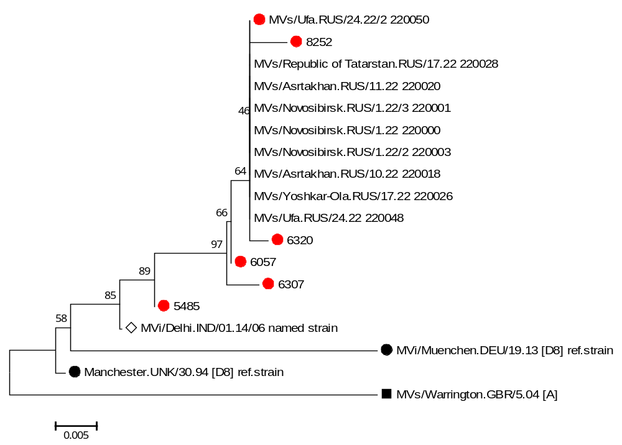
Россия 2019
Узбекистан 2019
8248 Таджикистан 2020-2021
Италия 2018, Казахстан 2018, Узбекистан 2018-2019, Россия 2019
Таджикистан 2021
Таджикистан 2021
Рисунок 3 - Филогенетическое древо генетических вариантов вируса кори генотипа D8, циркулировавших в России в 2022 г. Для каждого генетического варианта указан код MeaNS. Условные обозначения: ■ – out group, ● – референс-штамм генотипа, ◊ - наименованные штаммы генетических линий.

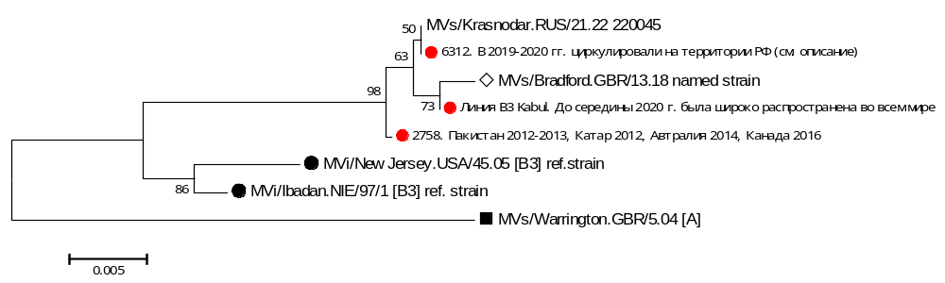
Рисунок 4 - Филогенетическое древо генетических вариантов вируса кори генотипа В3, циркулировавших в России в 2022 г. Для каждого генетического варианта указан код MeaNS. Условные обозначения: ■ – out group, ● – референс-штамм генотипа, ◊ - наименованные штаммы генетических линий.

